

**“Corporación Educacional Gloria Méndez Briones”**

**“Educando con amor para formar grandes personas”**

**ASIGNATURA : Educación Artística NIVEL: 8°**

**ACTIVIDAD N°: 9 PROFESORA: Paola Ortiz T.**

**Objetivo de la actividad: Dibujar en perspectiva**

**¿CÓMO SE LOGRA?**

Las técnicas fundamentales utilizadas para obtener perspectivas son: Controlar la variación entre los tamaños de los sujetos u objetos representados, ¿has notado que cuando algún objeto pequeño está cerca lo vemos grande y cuando un objeto grande se encuentra lejos, lo vemos pequeñito?

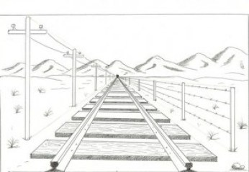

Como podrás ver, se logra dar el efecto de que la vía es muy larga, ¿Notas cómo se va haciendo más angosta? No es que en realidad la vía se estreche, ni que los postes se hagan más pequeñitos, es sólo una técnica que podemos utilizar para simular distancias.

El ojo calcula la distancia en base a la disminución de tamaño de los objetos y al ángulo de convergencia de las líneas, del objetivo y de la distancia dependerá el que la imagen tenga más o menos profundidad. **La sensación de profundidad es puramente ilusoria**, pero forma parte una técnica de composición muy importante.

**¿CÓMO SE APLICA?**

En la pintura y en el dibujo se logra este efecto mezclando diferentes[tipos de líneas](http://dt-dibujotecnico.blogspot.mx/2011/02/geometrica.html) y el punto, aunado al cambio en el tamaño de los objetos.

Algunos  tipos de línea son:

a) Líneas paralelas, van una al lado de la otra y, aunque sigan en un plano, nunca se encontrarán.

b) Líneas oblicuas, son líneas que parten de puntos distintos una al lado de la otra, pero que en su recorrido se encontrarán en algún punto.

c) Líneas convergentes, partes de dos partes distintas para luego encontrarse en un punto.

d) Líneas divergentes, parten de un mismo punto a distintas direcciones.

Con la unión de estos tipos de líneas podrás lograr efectos interesantes ya que la perspectiva consiste en representar las cosas como se ven

.[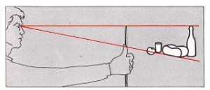](https://i2.wp.com/viridianasalper.com/wp-content/uploads/2014/07/a1-a-3.jpg)

Ejemplo de perspectiva:

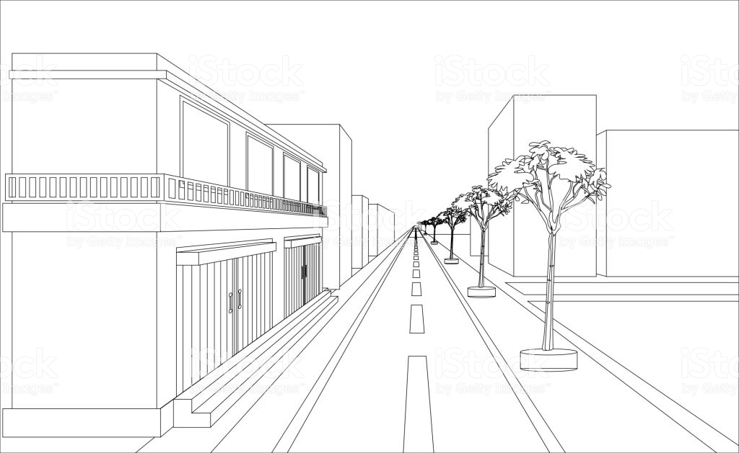

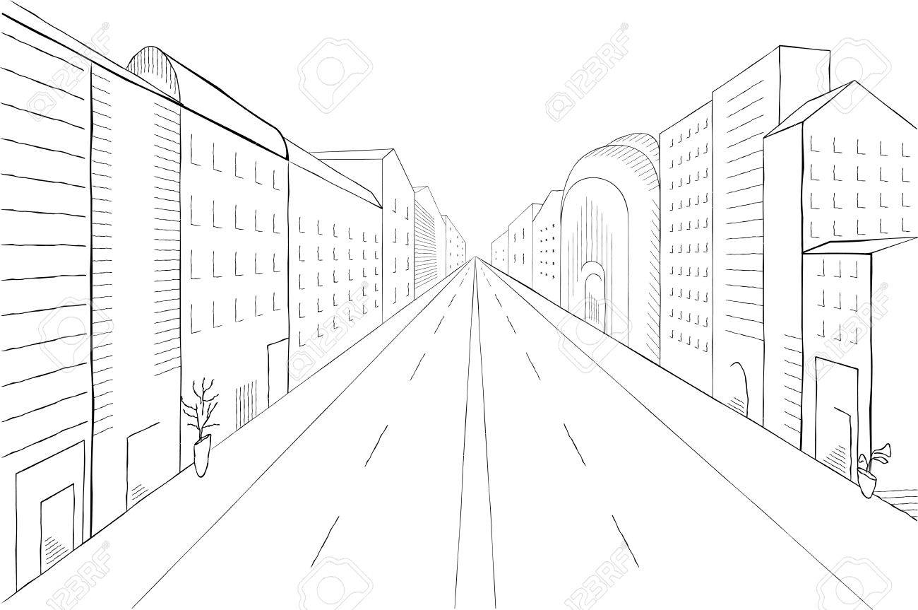

**Actividad:**

Realiza un dibujo en perspectiva de una ciudad con lápiz grafito y regla.

Lo puedes hacer en hoja de block o en el cuaderno de Educación Artística.

|  |
| --- |
| **IMPORTANTE:**  **Si existe cualquier duda contactarse con la profesora Paola Ortiz al correo electrónico** [**paola.ortiz@cegmb.cl**](mailto:paola.ortiz@cegmb.cl)**, también al terminar tú trabajo envía una foto al mismo correo electrónico para una retroalimentación de la actividad.** |